برنامج مواقيت الصلاة

برنامج مواقيت الصلاة 1
التركيب 2
استخدام برنامج مواقيت الصلاة 3
أزرار مسطرة الأدوات 3
المواعيد 4
الصلاوات 6
الموقع 9
تحديد التوقيت الصيفي 11
صلاة الجمعة 12

التركيب
لتركيب برنامج مواقيت الصلاة، اتبع الخطوات التالية:

- قم بالضغط مرتين على أيقونة التحميل (setup). سيتم عندئذ فتح برنامج تركيب مواقيت الصلاة.
- اضغط تالي للاستمرار أو إلغاء للخروج من برنامج التحميل.
- بإمكانك إما تحميل البرنامج على الدليل الافتراضي (c:\program files\itworx\itworx prayer times) أو تغيير الدليل إلى مكان آخر، وذلك باستخدام زر بحث ثم تحديد الدليل المطلوب.
- حدد نوع التركيب المطلوب تحميله. النوع الافتراضي هو: مواقيت الصلاة لآوتلوك 2000.
- حدد المدينة والدولة. الاختيار الافتراضي هو القاهرة/مصر.
- اضغط تالي.
- تظهر شاشة انتهاء التركيب. اضغط إنهاء للخروج.

عند انتهاء التركيب، يتم إضافة صفحة بعنوان مواقيت الصلاة في قسم الاختيارات في ميكروسوفت آوتلوك. يمكن الوصول لهذه الصفحة إما عن طريق أيقونة الاختيارات في مسطرة الأدوات أو عن طريق بند اختيارات من قائمة أدوات.

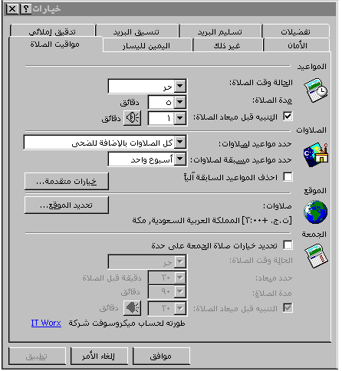
شكل رقم 1: صفحة خصائص مواقيت الصلاة

استخدام برنامج مواقيت الصلاة
تستطيع البدء في إنشاء مواعيد للصلاة في الحال إما عن طريق الأزرار الموجودة في مسطرة الأدوات أو عن طريق تغيير محددات مواعيدك الافتراضية أولاً.

فيما يلي شرح تفصيلي عن أقسام برنامج مواقيت الصلاة المختلفة.

للوصول إلى صفحة خصائص مواقيت الصلاة (الموضحة في الشكل السابق)، فقط اضغط على أيقونة الاختيارات في المسطرة الموجودة أعلى برنامج آوتلوك ثم اضغط على صفحة مواقيت الصلاة.

!

أزرار مسطرة الأدوات
بعد التركيب، يقوم برنامج مواقيت الصلاة بإضافة ثلاثة أزرار في المسطرة الموجودة أعلى برنامج آوتلوك.

انشاء
يتم إنشاء مواعيد للصلاة في أجندة مواعيدك آلياً بالضغط على هذا الزر. يتم تحديد كل ميعاد بناءً على المحددات الموجودة في صفحة خصائص مواقيت الصلاة. يظهر حديث في قسم التعليقات بالإضافة إلى الميعاد. تستطيع مشاهدة هذا الحديث عن طريق الضغط مرتين على بند الصلاة في أجندة المواعيد.

حذف
لإزالة جميع مواعيد الصلاة، اضغط على هذا الزر.

اختيارات
هذا الزر يفتح صفحة خصائص مواقيت الصلاة الموجودة في اختيار آوتلوك.

المواعيد
تستطيع تغيير مواعيد الصلاة المجدولة في أجندة مواعيد آوتلوك عن طريق الانتقال إلى قسم المواعيد في صفحة خصائص مواقيت الصلاة (شكل 2).

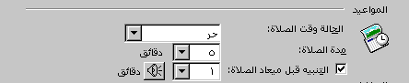
شكل 2: قسم المواعيد

يمكن تغيير الخصائص التالية:

الحالة وقت الصلاة
تحدد هذه الخاصية الكيفية التي سيري بها الآخرون مواعيد الصلاة في أجندة مواعيدك. توجد أربعة اختيارات: حر – محاولة – مشغول – خارج المكتب. القيمة الافتراضية لهذا الاختيار هي حر.

لتغيير الحالة وقت الصلاة:
- اضغط على السهم المتجه لأسفل في صندوق قائمة الحالة وقت الصلاة (شكل رقم 3).

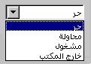
شكل 3: حالة الصلاة

مدة الصلاة
المدة هي عدد الدقائق التي تستغرقها كل صلاة. المدة المفترضة خمس دقائق. على سبيل المثال، إذا كانت صلاة الظهر تبدأ الساعة 12:05 ظهراً ومدتها 25 دقيقة، فسيتم جدولة ميعاد الصلاة بين 12:05 و 12:30 ظهراً.

لتغيير مدة الصلاة:
- اضغط على السهم المتجه لأسفل في صندوق قائمة مدة الصلاة.
- حدد عدد الدقائق المطلوب.
أو فقط أدخل عدد الدقائق المطلوب مباشرةً.

التنبيه للصلاة
هذا الاختيار خاص بالمدة المطلوب تذكيرك بالصلاة قبلها. افتراضياً، يتم تذكيرك بالصلاة قبلها بدقيقة واحدة.

لتغيير التنبيه للصلاة:
- قم بتحديد اختيار التنبيه للصلاة إذا لم يكن محدداً.
- اضغط على السهم المتجه لأسفل في القائمة.
- حدد عدد الدقائق المطلوب.
بإمكانك أيضاً تحديد الصوت المطلوب للتنبيه. فقط اضغط على أيقونة إظهار الشاشة التالية:

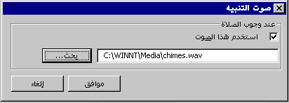

لتحديد صوت التنبيه:
- قم بتحديد اختيار التنبيه للصلاة إذا لم يكن محدداً.
- اضغط بحث.
- حدد مسار الملف المطلوب تشغيله.
- اضغط حسناً.

الصلاوات
بإمكانك تغيير الصلاوات المطلوب تحديد ميعاد لها، وذلك بالانتقال إلى قسم الصلاة في صفحة خصائص مواقيت الصلاة (شكل 4).

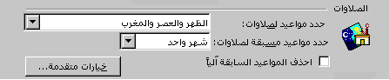
شكل 4: قسم الصلاوات

فيما يلي محددات مواعيد الصلاة التي يمكن تغييرها:

حدد مواعيد الصلاة
يحدد هذا الاختيار الصلاوات المطلوب تحديد مواعيد لها. يمكنك إما اختيار أحد البنود المحددة مسبقاً أو التغيير في هذه البنود. القيمة المفترضة هي الظهر والعصر فقط.

لتغيير مواعيد الصلاة:
- اضغط على السهم المتجه لأسفل في قائمة إنشاء مواعيد لصلاوات.
- حدد مجموعة الصلاوات المطلوبة.

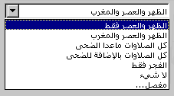
شكل 5: اختيار مواقيت الصلاة

لتفصيل اختيارك:
- حدد تفصيل… من قائمة إنشاء مواعيد لصلاوات حيث تظهر الشاشة التالية

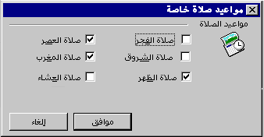

شكل 6: شاشة تفصيل الصلاوات

- قم بتحديد الصلاة (أو الصلاوات) المطلوبة وبإزالة التحديد من الصلاوات غير المطلوبة.
- اضغط حسناً.

حدد مواعيد مسبقة لمدة
تستطيع تحديد فترات زمنية لإنشاء مواعيد الصلاة. الفترة المفترضة أسبوع.

لجدولة مواعيد الصلاوات:
- اضغط على السهم المتجه لأسفل في قائمة حدد مواعيد مسبقة لمدة (شكل 7).
- حدد الاختيار المطلوب.

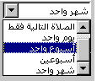
شكل 7

حذف المواعيد المسبقة آلياً
تتيح لك هذه الوظيفة إمكانية حذف المواعيد السابقة من أجندة المواعيد آلياً. قم بتحديد هذا الاختيار أو اتركه بلا تحديد إذا أردت إبقاء كل الصلاوات السابقة في أجندة المواعيد.

اختيارات متقدمة
يتيح لك برنامج مواقيت الصلاة إمكانية اختيار المذهب الذي تود اتباعه، حيث يتم تحديد مواعيد الصلاة بناءً عليه. لتحديد المذهب، اضغط على زر اختيارات متقدمة لإظهار الشاشة التالية:

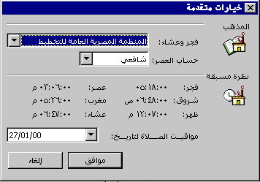
شكل 8: تفصيل المذهب

تعتمد القيمة المفترضة على الموقع المحدد أثناء التحميل. على سبيل المثال، إذا تم تحديد القاهرة عند التحميل، فإن قيمة الفجر والعشاء تتبع دار الإفتاء المصرية والمذهب الشافعي لحساب صلاة العصر.

لتحديد المذهب المطلوب:
- اضغط على قائمة الفجر والعشاء.
- حدد الاختيار المطلوب من القائمة.
- اضغط على قائمة حساب العصر.
- حدد إما شافعي أو حنفي.
- اضغط حسناُ.

يمكنك مشاهدة نموذج لمواقيت الصلاة المحدد باختيار أي تاريخ من قائمة عرض مواقيت الصلاة لتاريخ حيث يتم عرض الصلاوات آلياً.

الموقع
ليتم حساب مواقيت الصلاة بطريقة سليمة، يجب تحديد الموقع الجغرافي. يقوم البرنامج آلياً بتحديد الموقع بناءً على الدولة/المدينة المحددين أثناء التحميل.

لإجراء تغييرات، اذهب إلى قسم الموقع (شكل 9) في صفحة خصائص مواقيت الصلاة.

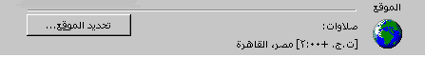
شكل 9: قسم الموقع

فيما يلي بيان بمحددات الموقع الممكن تغييرها:

- تغيير الموقع
تستطيع تغيير الموقع من هنا. بإمكانك إما اختيار دولة من الدول الموجودة في القائمة أو إضافة دولة جديدة.

! يتم تغيير المذهب آلياً عند تغيير الموقع (أنظر قسم الصلاوات: اختيارات متقدمة). وعلى هذا، فإن عليك إرجاع المذهب لوضعه الأول إذا أردت تغيير المكان.

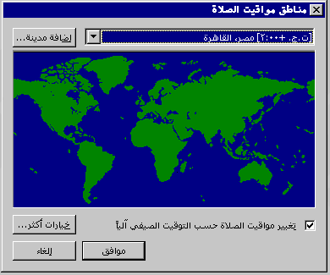
شكل 10: شاشة الموقع الأساسي
لتغيير الموقع إلى موقع معرف من قبل:
- اضغط على تحديد الموقع… في قسم الموقع (شكل 9).
- اضغط على القائمة الموجودة أعلى الشاشة التي سوف تظهر (شكل 10).
- حدد الدولة/المدينة المطلوبة.
- اضغط حسناً.

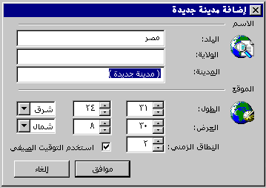
شكل 11: شاشة إضافة موقع جديد

للتغيير إلى موقع جديد:
- اضغط على إضافة مدينة… في شاشة الموقع (شكل 10).
- أدخل اسم المدينة الجديدة (شكل 11).
- أدخل الموقع.
- حدد صندوق استخدام التوقيت الصيفي إذا أردت أن يقوم البرنامج بالتحويل للتوقيت الصيفي آلياً.
- اضغط حسناً.
- حدد الدولة/المدينة التي قمت بإضافتها.
- اضغط حسناً.

تحديد التوقيت الصيفي
إذا قمت بتحديد اختيار تعديل المواقيت بناءً على التوقيت الصيفي آلياً، يجب تحديد التواريخ التي يبدأ وينتهي منها التوقيت الصيفي. القيمة الافتراضية هنا هي: 1 ابريل إلى 31 أكتوبر.

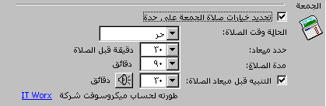
شكل 12: قيم التوقيت الصيفي

لتغيير فترة التوقيت الصيفي:
- اضغط على اختيارات متقدمة… أسفل شاشة الموقع (شكل 10).
- أدخل تواريخ البدء والنهاية للتوقيت الصيفي (شكل 12).
- لتحديد الأشهر، اضغط على السهم المتجه لأسفل في حقل الأشهر وحدد الشهر المطلوب.
- اضغط حسناً.

صلاة الجمعة
تتعلق المحددات الموجودة في قسم صلاة الجمعة بصلاة الجمعة فقط. وهذه المحددات تشبه إلى حد كبير تلك الموجودة في قسم المواعيد مع إضافة اختيار تحديد ميعاد الصلاة قبل الميعاد الفعلي لها. لإجراء تعديلات لصلاة الجمعة، اذهب إلى قسم صلاة الجمعة في صفحة خصائص مواقيت الصلاة (أنظر شكل 13).

! يتم إضافة مواعيد لصلاة الجمعة في الأجندة فقط إذا تم اختيار صلاة الظهر (أنظر قسم الصلاوات: تحديد مواعيد لصلاوات).

شكل 13: قسم صلاوات الجمعة

لتعديل أو لإعمال خصائص مواعيد صلاة الجمعة، يجب تحديد صندوق تحديد اختيارات صلاة الجمعة على حدة. في حالة عدم تحديد هذا الصندوق، يتم تطبيق نفس محددات الصلاوات الأخرى على صلاة الجمعة.

تستطيع تغيير المحددات التالية لصلاة الجمعة:

- الحالة وقت الصلاة
ارجع إلى قسم المواعيد، جزء الحالة وقت الصلاة. الافتراض حر.

- جدولة الميعاد
يسمح لك هذا الاختيار بتحديد وقت لبدء الصلاة مختلف عن الوقت الحقيقي لها. على سبيل المثال، إذا كانت صلاة الجمعة تبدأ الساعة 12:00 ظهراُ بينما تم تحديد الميعاد قبل ميعاد الصلاة بنصف ساعة، فإن الميعاد يكون الساعة 11:30. الوقت المفترض نصف ساعة.

لتغيير مدة الصلاة:
- اضغط على السهم المتجه لأسفل في قائمة جدولة الميعاد.
- حدد عدد الدقائق المطلوبة.
أو
فقط أدخل عدد الدقائق المطلوبة مباشرةً في الحقل.

- مدة الصلاة جدولة الميعاد
ارجع إلى قسم المواعيد، مدة الصلاة. القيمة المفترضة 5 دقائق بعد وقت الصلاة.

- التنبيه للصلاة
ارجع إلى قسم المواعيد، التنبيه للصلاة. القيمة المفترضة دقيقة قبل وقت الصلاة.

